A4-T2 : Mettre en service de nouveaux biens
dans le respect des procédures
- Bac Pro MEI -

Contexte temporel de formation :
Cette séquence de formation peut se situer en fin de 3ème année de formation.

Complexité :
Des connaissances de la symbolisation et des principes fondamentaux sont nécessaires en électricité. L'élève doit être capable de reconnaître les appareils électriques de base dans l'armoire électrique et sur le schéma de puissance.
Les étapes de la consignation doivent être acquises. La manipulation des appareils de mesure tels que multimètre, mégohmmètre et pince ampèremétrique, auront déjà été abordés.
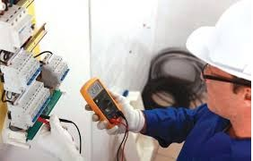
Activités du référentiel :
A4-T2 : Mettre en service de nouveaux biens.

Compétences visées :
CP1.6 : Mettre en service un bien dans le respect des procédures.
CP1.7 : Identifier les risques, définir et mettre en œuvre les mesures de prévention adaptées
CP4.2 : Rédiger et argumenter des comptes-rendus.

Objectif de la formation :
Etre capable d’identifier les risques liés aux équipements électriques et de mettre en œuvre des mesures de prévention adaptées.
Etre capable de réaliser différents tests électriques dans le respect d’une procédure.
Etre capable de rendre compte de l’état d’un système en complétant une fiche bilan et en signalant les anomalies constatées en identifiant les informations relatives à la maintenance.
Etre capable d’identifier les chaînes de sécurité et d’alimentation.

Objectif de la séquence :
Etre capable de mettre en service un nouveau système en signalant les anomalies constatées.
Etre capable d’identifier les risques d’origines électriques et d’y appliquer la maintenance préventive.

Savoirs visés :
- Utiliser correctement les appareils de mesures électriques.
- Identifier les valeurs et paramètres physiques mesurés.

Déroulement de la séquence :
Cette séquence s’articule en 3 phases sur 2 semaines (3 séances de 4h).
Phase 1 : Séance d’introduction et de lancement (1h)
Phase 2 : Activités pratiques (3 séances de 4h)
Phase 3 : Synthèse des activités (1 séance d’1h)

Systèmes pouvant être utilisés :
Tous systèmes industriels

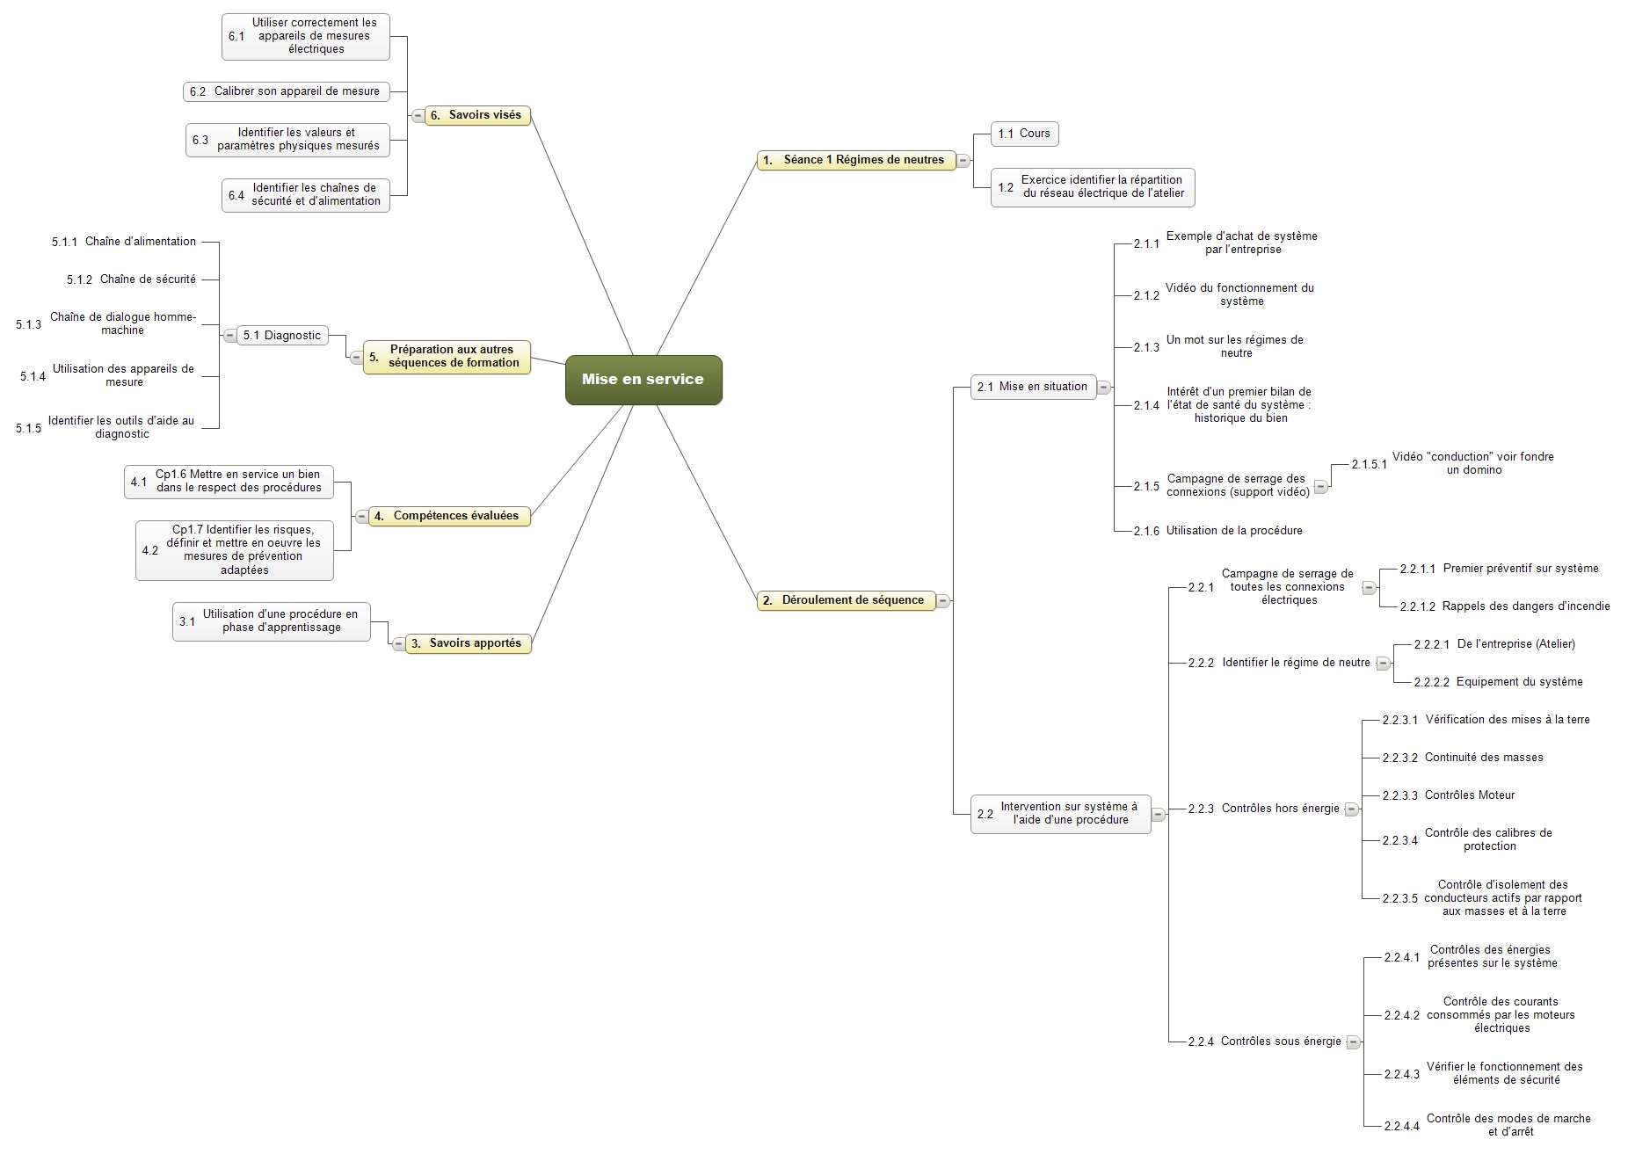
Carte de la séquence

Carte de la séance 1

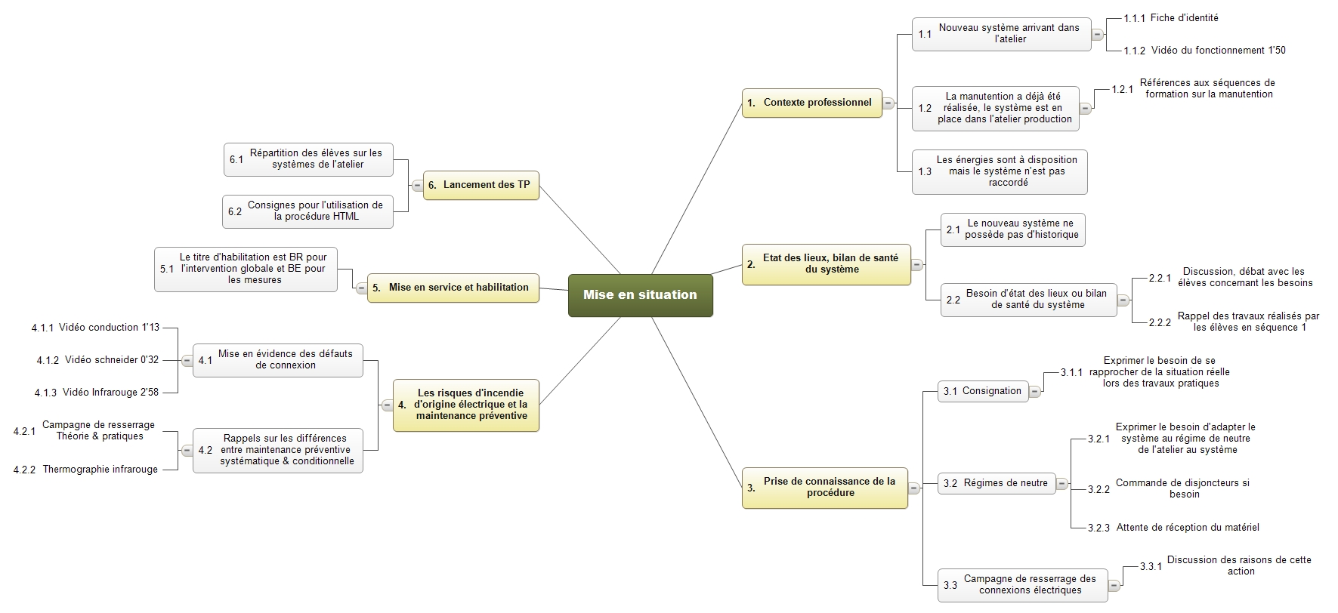

Un diaporama est disponible pour animer cette séance. On y retrouve le contenu de cette carte.

